Raadsvoorstel
Agendanr.:
Dossier: | 2020-006888

Datum collegevergadering: | 11-2-2020
Onderwerp: | Beschikbaar stellen benodigde middelen Gol.

- Samenvatting
Voor het project Gebiedsontwikkeling Oostelijke Langstraat is de ruimtelijke planvorming is afgerond. In februari 2020 wordt het werk voor de realisering van de gebiedsontwikkeling gegund om het proces niet te veel te frustreren. De aannemer gaat dan al met de voorbereidende werkzaamheden starten. Het contract met de aannemer biedt de mogelijkheid, dat bij het niet onherroepelijk worden van het PIP, het contract met de aannemer kan worden opgeschort / beëindigd (tegen reeds gemaakte kosten).
Daarmee nadert het project zijn uitvoeringsfase.
Dit betekent dat vanaf medio 2020 middelen beschikbaar gesteld moeten worden om de GOL-doelen te kunnen realiseren en er voor de gemeente in dit proces steeds momenten ontstaan om aan betalingsverplichtingen te voldoen.
Waalwijk heeft een financiële inspanningsverplichting van € 26,6 mln voor het realiseren van de totale GOL-doelen.
Rekening houdend met nog te verrekenen kosten met de provincie, de waarde van de ingebrachte gronden door de gemeente en interne kosten tijdens de realisatiefase wordt voorgesteld om, naast het reeds beschikbaar gestelde krediet voor de voorbereidingsfase van € 1,6 mln, nu een krediet beschikbaar te stellen van € 23,2 mln.

- Wat is de aanleiding?
In de afgelopen jaren heeft u meerdere malen besluiten genomen over fase 1 en 2 van de integrale Gebiedsontwikkeling Oostelijke Langstraat. De ambities die met GOL worden nagestreefd zijn onder meer vastgelegd in een samenwerkingsovereenkomst met 21 partijen. Daarin zijn ook de financiële verplichtingen opgenomen. De nadere uitwerking heeft plaatsgevonden in een bestuursovereenkomst tussen de 4 overheden. Daarnaast is aanvullend op de GOL-doelen ook het realiseren van de snelfietsroute tussen Den Bosch en Waalwijk toegevoegd. Dit heeft er toe geleid dat uw raad in juni 2017 heeft besloten dat Waalwijk voor € 21,9 mio zal bijdragen aan het realiseren aan het totale GOL.
De ruimtelijke planvorming is afgerond. Tegen de provinciale inpassingsplannen en daaraan gekoppelde vergunningen is door een aantal partijen beroep ingediend. Het is aan de Raad van State om deze beroepen te behandelen en te bepalen of deze gegrond zijn. De Raad van State heeft meegedeeld dat een zitting niet eerder dan maart 2020 wordt gepland. De aanbesteding van het werk is gewonnen door combinatie Mourik-BESIX. Doel is om in februari 2020 gereed te zijn voor gunning van de realisering van de gebiedsontwikkeling. De daadwerkelijke gunning van de uitvoeringswerkzaamheden kan pas plaatsvinden als de Raad van State de ingediende beroepen ongegrond heeft verklaard. Hopelijk zal nog het eerste halfjaar van 2020 de uitspraak worden gedaan. Daar van uitgaande kan de aannemer kort daarna met de uitvoeringswerkzaamheden starten, zodat het project GOL eind 2022 is afgerond.

Wij hebben als Waalwijk steeds aangedrongen op een snelle realisering van de parallelroute op Waalwijks grondgebied. Enerzijds om daarmee de bestaande verkeersstromen te verbeteren en anderzijds om daarmee de afwikkelingscapaciteit van het industrieterrein verder te vergroten en daarmee de het gebied Haven 8-Oost in ontwikkeling te kunnen brengen.
Deze uitdrukkelijke wens van Waalwijk is meegenomen in de aanbesteding. De aannemer kan daarin voorzien.
Wij willen graag van deze optie gebruik maken als in de komende tijd blijkt dat door een uitspraak van de Afdeling Bestuursrechtspraak van de Raad van State onverhoopt zou blijken dat het westelijke deel van het Gol (op korte termijn) niet volledig kan worden gerealiseerd.

Ook in de uitvoeringsfase zal de provincie de regie voeren over het project en als opdrachtgever zal functioneren richting de aannemer.
Uitgaande van uitvoering in 2020 betekent dat dit jaar ook middelen beschikbaar gesteld moeten worden om de GOL-doelen te kunnen realiseren en er voor de gemeente steeds momenten ontstaan om aan betalingsverplichtingen te voldoen.
Voor het realiseren van GOL zijn extra middelen benodigd. De extra middelen worden geraamd op 20,4 mln. Hieraan ligt een aantal redenen ten grondslag. Zoals het feit dat de voorgenomen investering niet binnen het project Gol is geïndexeerd, maar ook Waalwijk voorgenomen investeringen niet binnen haar meerjarenbegroting indexeert. Daardoor komen eventuele prijsstijgingen tot uitdrukking in het aanbestedingsresultaat. Ook was op basis van de aanbestedingen van de afgelopen jaren de verwachting dat de Gol-doelen binnen het beschikbare budget gerealiseerd zouden kunnen worden.
De GOL-partners zijn in de stuurgroep GOL tot overeenstemming gekomen over de verdeling van deze middelen. Deze overeenstemming leidt voor Waalwijk tot een extra bijdrage van 4,7 mln.
Hoewel de provincie de opdrachtgever is van het uitvoeren van het project en de daarbij behorende uitvoeringstaken op zich neemt, zal er in het kader van de uitvoering ook door de ambtelijke organisatie van Waalwijk begeleiding en toezicht nodig zijn. De kosten hiervan ramen wij op € 350.000.

Naast een aantal financiële verplichtingen die Waalwijk is aangegaan zijn er inmiddels in het proces al diverse bijdragen door Waalwijk verstrekt. In 2013 is al een krediet beschikbaar gesteld van 1,6 mln. Ook heeft Waalwijk de kruising op de Kloosterheulweg zodanig aangepast die gedeeltelijk onderdeel uitmaakt van realiseren van de infrastructuur zoals in Gol is voorzien. Eerder is afgesproken dat een bedrag van € 149.000 daardoor in mindering kan worden gebracht op de bijdrage van Waalwijk aan het totale Gol. In totaal zijn er door de gemeente Waalwijk voor een bedrag van € 405.000 aan kosten gemaakt die in mindering gebracht kunnen worden op de toegezegde bijdrage. Door deze bijdragen resteert een financiële verplichting van 24,6 mln.

Een gedeelte hiervan stelt Waalwijk beschikbaar door het inbrengen van de ten westen van het Drongelens Kanaal voor de aanleg van de infrastructuur benodigde gronden. Deze worden gewaardeerd op afgerond € 1,76 mln.

- Wat willen bereiken en waarom?
We willen nog in 2021 beschikken over extra afwikkelingscapaciteit voor de ontsluiting van het industrieterrein Haven.
We willen op de juiste momenten over de benodigde middelen kunnen beschikken om tot uitvoering van het Gol te kunnen komen. Wij stellen dan ook voor om het totaalbedrag beschikbaar te stellen zodat wij steeds tijdig aan de betalingsverplichtingen kunnen voldoen.

- Wat gaan we daarvoor doen?
Daarmee wordt ons college de mogelijkheid geboden om in het uitvoeringsproces telkens de benodigde gelden beschikbaar te stellen zodra er een betalingsverplichting ontstaat.

- Beleidsvrijheid JA/NEE
Ja, in formeel juridische zin. Echter gelet op het verloop van het proces en de gesloten overeenkomsten is Waalwijk een resultaatsverplichting aangegaan om GOL te realiseren

- Wat zijn de financiële consequenties?
5. Financiële consequenties
De door de gemeente Waalwijk toegezegde bijdrage aan het GOL (raadsbesluit juni 2017) bedraagt € 21,9 mln. Zoals hiervoor is aangegeven dient nu aanvullend rekening te worden gehouden met een bedrag van € 4,7 mln.
De opbouw van het nog beschikbaar te stellen krediet ziet er dan als volgt uit:

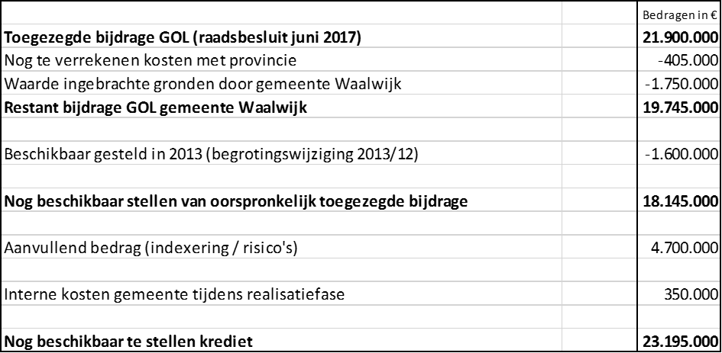

Toelichting
- In de periode 2012 tot 2019 zijn door de gemeente Waalwijk al kosten gemaakt in het kader van de voorbereiding voor een bedrag van ongeveer € 0,4 mln. Deze kosten worden in mindering gebracht op de door de gemeente Waalwijk toegezegde bijdrage.
- Daarnaast bestaat de toegezegde bijdrage uit de inbreng van gronden ten westen van het Drongelens kanaal voor een waarde van ongeveer € 1,75 mln.
- In 2013 is reeds een krediet beschikbaar gesteld voor de voorbereiding van € 1,6 mln. Bij de beschikbaarstelling van dit krediet is destijds aangegeven dat pas gestart zal worden met afschrijven nadat de werkzaamheden van het GOL gereed zijn. Dit bedrag wordt daarom in onderstaande berekening wel meegenomen in de berekening van de jaarlijkse kapitaallasten.
- Verder dient rekening gehouden te worden met een bedrag van € 350.000 voor de interne kosten van de gemeente tijdens de realisatiefase.

Jaarlijkse kapitaallasten
De berekening van het jaarlijkse bedrag voor kapitaallasten ziet er als volgt uit:

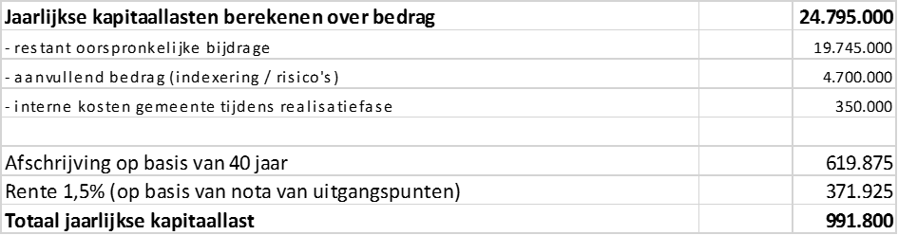

Voor het berekenen van de jaarlijkse last is op basis van de nota waardering en afschrijving uitgegaan van een afschrijvingstermijn van 40 jaar en wordt op basis van de nota van uitgangspunten een rentepercentage gehanteerd van 1,5%.

Afwaardering ingebrachte gronden
Door de gemeente Waalwijk worden gronden ten westen van het Drongelens Kanaal ingebracht voor de realisatie van het GOL voor een waarde van ongeveer € 1,75 mln. Voorgesteld wordt om de afwaardering van deze gronden ten laste te brengen van de reserve mobiliteit.

Dekking in meerjarenbegroting
Op basis van de toegezegde bijdrage door de gemeente Waalwijk van € 21,9 mln is in de huidige meerjarenbegroting rekening gehouden met een jaarlijks bedrag voor kapitaallasten van € 520.000 met ingang van 2022.
Hierbij is uitgegaan van een jaarlijkse verhoging van de OZB voor bedrijven; met ingang van 2022 zou dit een bedrag gaan opleveren van € 188.000. Daarnaast is de reserve mobiliteit ingezet ter dekking van een deel van de jaarlijkse afschrijvingslasten.
Voor het nu aanvullend benodigd bedrag van € 4,7 mln, als gevolg van indexering en risico’s, zijn extra dekkingsmiddelen nodig. Vooralsnog wordt voorgesteld om dit bedrag beschikbaar te stellen ten laste van de Algemene Reserve. Samen met het beschikbare bedrag vanuit de reserve mobiliteit wordt dan een geblokkeerde reserve gevormd ter dekking van een deel van de jaarlijkse afschrijvingslasten.

De financiële consequenties voor de meerjarenbegroting zijn dan als volgt:
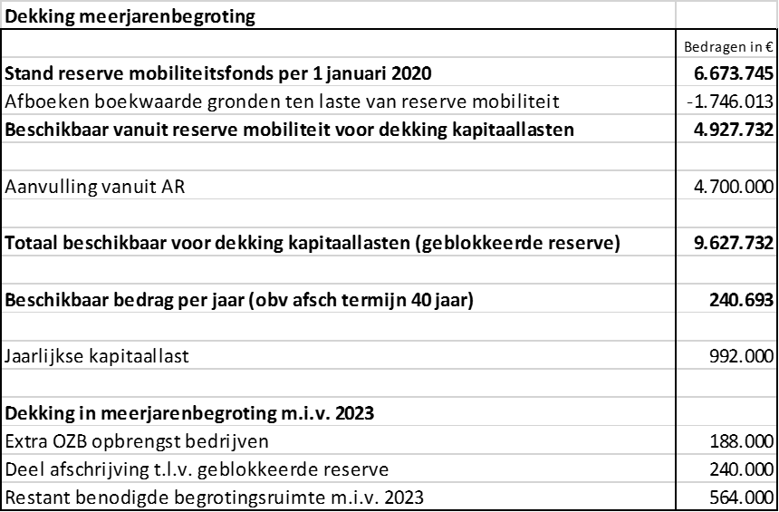

In de huidige meerjarenbegroting is rekening gehouden met een bedrag van € 520.000 voor kapitaallasten met ingang van 2022. Op basis van de huidige planning is de verwachting dat de werkzaamheden voor het GOL eind 2022 zijn afgerond. Dit betekent dat met ingang van 2023 rekening gehouden dient te worden met een bedrag voor kapitaallasten van € 564.000.
Voorgesteld wordt om bij het opstellen van de kadernota 2021, voor de meerjarenbegroting van 2021-2024, rekening te houden met een jaarlijks bedrag van € 564.000 met ingang van de begroting 2023.

- Inspraak
Er is vele malen gelegenheid geboden tot het geven van inspraak op de planontwikkeling GOL. Hiervan is ook in ruime mate gebruik van gemaakt.
- Vervolgtraject besluitvorming (inclusief communicatietraject)
In februari 2020 wordt het werk voor de realisering van de gebiedsontwikkeling gegund om het proces niet te veel te frustreren. De aannemer gaat dan al met de voorbereidende werkzaamheden starten. Het contract met de aannemer biedt de mogelijkheid, dat bij het niet onherroepelijk worden van het PIP, het contract met de aannemer kan worden opgeschort / beëindigd (tegen reeds gemaakte kosten). Hopelijk zal nog het eerste halfjaar van 2020 de uitspraak over de vastgestelde PIP’s door de Afdeling Bestuursrechtspraak van de Raad van State worden gedaan. Er van uitgaande dat de beroepen ongegrond worden verklaard, kan de aannemer dit jaar met de uitvoeringswerkzaamheden starten, zodat het project GOL eind 2022 is afgerond.

- Fatale beslisdatum JA/NEE
Ja, Reden: de beschikbare gelden dienen steeds tijdig beschikbaar te zijn om daarmee de uitvoering te kunnen garanderen.

- Bijlagen bij het voorstel
Begrotingswijziging 2020/006

- Voorstel
Wij stellen voor:
• Een krediet beschikbaar te stellen van € 23,2 mln;
• Afwaardering van de ingebrachte gronden voor een bedrag van € 1,75 mln ten laste
te brengen van de reserve mobiliteit;
• Ten laste van de Algemene Reserve een aanvullend bedrag beschikbaar te stellen van
€ 4,7 mln;
• In de meerjarenbegroting met ingang van 2023 rekening te houden met een bedrag
voor kapitaallasten van per saldo € 564.000;
• Bijgaande begrotingswijziging 2020/006 vast te stellen.

HET COLLEGE VAN WAALWIJK
de secretaris, de burgemeester,

J.H. Lagendijk drs. A. M. P. Kleijngeld

De raad van de gemeente Waalwijk;
gezien het voorstel van het college van Waalwijk van 11-2-2020 ,

BESLUIT:

• Een krediet beschikbaar te stellen van € 23,2 mln;
• Afwaardering van de ingebrachte gronden voor een bedrag van € 1,75 mln ten laste
te brengen van de reserve mobiliteit;
• Ten laste van de Algemene Reserve een aanvullend bedrag beschikbaar te stellen van
€ 4,7 mln;
• In de meerjarenbegroting met ingang van 2023 rekening te houden met een bedrag
voor kapitaallasten van per saldo € 564.000;
• Bijgaande begrotingswijziging 2020/006 vast te stellen.

Aldus vastgesteld in de openbare vergadering van Datum.

DE RAAD VAN WAALWIJK
de griffier, de voorzitter,

G.H. Kocken drs. A. M. P. Kleijngeld

